1 EL表达式

1.1 简介
EL表达式:用于替代jsp页面中的jsp表达式。
EL表达式的作用： 用于向浏览器输出域对象中的变量和表达式计算的结果

1.2基本语法
${变量或表达式} 代替<%=变量或表达式%>
1)EL从四个域中自动搜素
${name} 等价于： <%=pageContext.findAttribute("name")%>

2)EL从指定域中获取
指定域获取的EL： ${pageScope.name }

pageScope: page域
requestScope: request域
sessionScope: session域
applicationScope: application域

1.3 EL获取不同类型的数据
1、普通字符串
2、普通的对象
${student.name}：等价于student.getName()，表示调用对象的getXX方法。并且EL的内置对象中也多数是这样的情况，省略了get

3、数组或List集合（通过角标获取）
4、Map集合（通过键获取）
${map[key] } 注意：map[key] 表示调用map对象的get(key)方法获取map的值对象

1.4 EL执行表达式
算术表达式
比较表达式
逻辑表达式
判空表达式
null： ==null 空字符串： =="" （注意不是用equals()）
${empty name} 同时判断name为null或者空字符

1.5 EL的11个内置对象
pageContext
pageScope
requestScope
sessionScope
applicatinoScope
param
paramValues
header
headerValues
cookie
initParam
1)pageContext 等价于 jsp的pageContext内置对象
<%--例如获取上下文路径 --%>
${pageContext.request.contextPath } 等价于 pageContext.getRequest().getContextPath()
--------------------------------------
pageScope
requestScope
sessionScope
applicatinoScope
从指定的域中获取数据
--------------------------------------
2)param和paramValues：获取参数 等价于getParameter()和getParameterValues()
注意： param返回所有参数，在一个Map集合中（以下对象很多都是返回map集合，这个map集合的取出方法是用el自身的方法，不是用java的。）
<%=request.getParameter("name") %><br/>
<%=request.getParameterValues("name")[1] %><br/>
${param['name']}<br/>
${paramValues['name'][0] }-${paramValues['name'][1] }
--------------------------------------
3) header和headerValues : 获取请求头等价于 getHeader()和getHeaders()
<%=request.getHeader("host") %><br/>
<%=request.getHeaders("host").nextElement() %><br/>
${header['host'] }<br/>
${headerValues['host'][0] }
--------------------------------------
4)cookie: 获取cookie 等价于getCookies()
<%=request.getCookies()[0].getValue() %><br/>
${cookie['JSESSIONID'].name } - ${cookie['JSESSIONID'].value }（等价于getName(),getValue()）
--------------------------------------
5) initParam: 获取全局参数 等价于getInitParameter()
<%=application.getInitParameter("AAA") %><br/>
${initParam['AAA'] }

1 Jsp标签

1.1 Jsp标签作用
Jsp标签用于替换jsp脚本。（每个标签都对应着它的功能的java代码）

EL表达式局限：
1）不能保存数据，只能获取数据
2）没有条件判断逻辑
3）没有数据遍历功能

1.2 Jsp标签分类
Jsp内置标签（动作标签）： 不需要导入标签库
JSTL标签库： 需要导入标签库
自定义标签： 需要导入标签库

1.3 Jsp内置标签(动作标签)
<jsp:forward/> 转发标签：用于转发，和request的转发一样
<jsp:param/> 参数标签：用于发送参数
<jsp:incude/> 包含标签：动态include
==== 静态包含 vs 动态包含====
1）原理不一样
a）静态包含（先合并再翻译）
b）动态包含（先翻译再合并）
2）语法不一样
a）静态包含（ includ指令： <%@include%> ）
b）动态包含 （include标签： <jsp:include />）
3）参数传递不同
a）静态包含不能传递参数
b）动态包含可以向被包含页面传递参数
动态包含的原理：其原理是包含与被包含的页面先各自翻译成独立的java源文件，然后再运行时合并再一起。

1.4 JSTL标签
jstl ， java starardard tag libarary java标准标签库

以前： jsp2.0以前jstl不属于java规范。属于第三方的工具。需要导入jar包
现在： jsp2.0 jstl纳入javaee规范。不需要导入jar包。

JSTL标签库分类：
1）核心标签库 （core/c ） 使用最频繁的
2）国际化互标签库（fmt）
3）EL函数库 （fn）
4）数据库标签库（sql）
5）Xml标签库（x）

1.5 JSTL使用步骤
1）确保jstl的支持jar包已经导入到项目中
2）在jsp页面的顶部导入标签库
<%@taglib uri="tld文件的路径" prefix="标签库缩写"%>
<%@taglib uri="http://java.sun.com/jsp/jstl/core" prefix="c" %>
uri: 表示需要导入的标签库的uri名称。每个标签库都会有一个tld后缀名的标签声明文件，在tld文件中都有唯一的uri的名称。这个uri的名称就是当前标签库的名称。
prefix: 使用标签库的前缀，通用和tld文件的short-name名称相同

1.6 核心标签库
保存数据到域对象：
<c:set></c:set>
<c:set var="name" value="jacky" scope="request"/>

var: 数据的名称
value： 保存的数据值
scope: 保存到哪个域。
page->page域(默认)
requset->request域
session->session域
application->application域

获取域对象的数据
<c:out value=""></c:out>
<c:out value="${name}" default="<h3>标题3</h3>" escapeXml="false"></c:out>

value: 代表获取域中的某个名称内容。
default: 默认值。当前需要获取的内容为null，那么使用默认值代替
escapeXml: 默认情况下为true，此时out标签会把输入的内容进行转义（原样输出）。如果不需要转义，则为false既可！

单条件判断：
<c:if test=""></c:if>
<c:if test="${10>8}"></c:if>

test: 条件表达式。返回true的时候，就会执行if标签体内容，否则，不执行。

多条件判断
<c:choose></c:choose>
<c:when test=""></c:when>
<c:otherwise></c:otherwise>
<c:choose>
<c:when test="${!empty sessionScope.user}">
欢迎回来，你的用户名是 ：eric，<a href="">【退出登录】</a>
</c:when>
<c:otherwise>
请先<a href="">注册</a>或<a href="">登录</a>
</c:otherwise>
</c:choose>

数据遍历
<c:forEach></c:forEach>
<c:forEach items="${list}" var="student" varStatus="varSta"> </c:forEach>

begin: 从哪个元素开始遍历，从0开始
end: 到哪个元素位置
step: 增加步长。默认step为 1
items: 需要遍历的数据。（数组|List集合|Map集合） 如果是获取域数据，那么使用EL表达式获取
var: 每个元素名称
varStatus: 当前状态对象。该对象封装当前元素状态信息。 例如 count属性: 表示当前遍历的是哪个元素，从1开始（类似序列）

注意： forEach标签遍历Map集合时，把每个Map的对象使用Entry封装
<c:forEach items="${map}" var="entry">
编号： ${entry.key } - 姓名:${entry.value.name1 } - 密码： ${entry.value.password }
</c:forEach>

分割字符串<c:forTokens items="" delims="" var=””></c:forTokens>
<c:forTokens items="${str}" delims="-" var="s">
${s },
</c:forTokens>

items: 需要遍历的字符串
delims: 根据什么分割
var: 分割后的每一个字符串

重定向便签<c:rediect/>
<c:redirect url="/03.el3.jsp"></c:redirect>
直接写资源地址，不需要写项目地址。简略

1.7 EL函数库
EL函数库： 主要是用于在jsp页面中操作字符串

<%
String str = "java-net-php";
str.split("-");
str.substring(0,1);
%>

1.8 自定义标签
需求： 在jsp页面上显示客户的IP地址（用标签来实现）

1.9 自定义标签步骤
1）编写一个标签处理器程序，继承SimpleTagSupport类

/**
* 标签处理器类
* @author APPle
*
*/
public class ShowIpTag extends SimpleTagSupport{

/**
* 执行标签
*/
@Override
public void doTag() throws JspException, IOException {
//得到request对象
PageContext pageContext = (PageContext)this.getJspContext();
HttpServletRequest request = (HttpServletRequest)pageContext.getRequest();

//得到客户ip
String ip = request.getRemoteHost();

//写出浏览器
pageContext.getOut().write("自定义标签实现获取客户端IP地址："+ip);
}
}

2）在WEB-INT目录下建立tld文件，例如itcast.tld,内容如下：

<?xml version="1.0" encoding="UTF-8" ?>

<taglib xmlns="http://java.sun.com/xml/ns/javaee"
xmlns:xsi="http://www.w3.org/2001/XMLSchema-instance"
xsi:schemaLocation="http://java.sun.com/xml/ns/javaee http://java.sun.com/xml/ns/javaee/web-jsptaglibrary_2_1.xsd"
version="2.1">

<!-- 标签库版本 -->
<tlib-version>1.1</tlib-version>
<!-- 标签库的缩写：简单名称 -->
<short-name>itcast</short-name>
<!-- tld文件的唯一标记 -->
<uri>http://gz.itcast.cn</uri>

<!--标签定义 -->
<tag>
<!-- 标签名称 -->
<name>showIp</name>
<!-- 标签对应的处理器程序 -->
<tag-class>gz.itcast.c_tag.ShowIpTag</tag-class>
<!-- 标签体输出格式 -->
<body-content>scriptless</body-content>
</tag>
</taglib>

3）在jsp页面中导入自定义标签库，再使用标签库中的标签

<%@ page language="java" import="java.util.*" pageEncoding="utf-8"%>
<%@taglib uri="http://gz.itcast.cn" prefix="itcast"%>
<!DOCTYPE HTML PUBLIC "-//W3C//DTD HTML 4.01 Transitional//EN">
<html>
<head>
<title>第一个自定义标签</title>
</head>

<body>
<%
//得到客户IP地址
//String ip = request.getRemoteHost();
//out.write(&quot;客户的IP地址为： &quot;+ip);
%>

<itcast:showIp></itcast:showIp>
</body>
</html>

2 自定义标签

2.1 自定义标签的执行过程
前提： tomcat服务器在加载day14web应用时，读取web.xml和tld文件。
浏览器： http://localhost:8080/day14/01.demo.jsp

<itcast:demo1></itcast:demo1>

1）服务器读取01.demo.jsp文件，从上下往下读取文件。
2）读到<%@taglib%/>指令，检查是否存在指定uri的tld文件。如果没找到，报错！！
3）读到demo1的标签。在tld文件中查询是否存在name名称为demo1的tag标签。如果找不到，报错！！
4）得到tag标签中的tag-class内容。标签处理类： gz.itcast.a_tag.DemoTag1
5）实例化DemoTag1对象
6）调用DemoTag1类中的方法

2.2 SimpleTag接口方法
void setJspContext(JspContext pc) 设置pageContext上下文件对象。传入当前jsp页面的PageContext 对象。在标签处理类中通过getJspContext（）方法得到PageContex 对象
void setParent(JspTag parent) 设置父标签对象。传入父标签对象；如果没有父标签则不调用此 方法。通过getParent（）方法得到父标签对象。
void setJspBody(JspFragment jspBody) 设置标签体内容。把标签体内容封装到JspFragment对象中， 然后通过此方法传入。通过getJspBody()方法得到标签体内 容。如果没有标签体则不调用次方法。
void doTag() 执行标签。

2.3 查询源代码了解标签的执行过程
private boolean _jspx_meth_itcast_005fdemo1_005f0(javax.servlet.jsp.tagext.JspTag _jspx_parent, PageContext _jspx_page_context)
throws Throwable {
PageContext pageContext = _jspx_page_context;
JspWriter out = _jspx_page_context.getOut();
// itcast:demo1
1）实例化DemoTag1对象
gz.itcast.a_tag.DemoTag1 _jspx_th_itcast_005fdemo1_005f0 = new gz.itcast.a_tag.DemoTag1();
org.apache.jasper.runtime.AnnotationHelper.postConstruct(_jsp_annotationprocessor, _jspx_th_itcast_005fdemo1_005f0);
2）调用setJspContext方法，传入pageContext
_jspx_th_itcast_005fdemo1_005f0.setJspContext(_jspx_page_context);
3）调用setParent方法，传入父标签对象（DemoTag2）
_jspx_th_itcast_005fdemo1_005f0.setParent(_jspx_parent);
4）调用setJspBody，传入标签体内容（JspFragment）
_jspx_th_itcast_005fdemo1_005f0.setJspBody(new Helper( 1, _jspx_page_context, _jspx_th_itcast_005fdemo1_005f0, null));
5）调用doTag，执行标签
_jspx_th_itcast_005fdemo1_005f0.doTag();
org.apache.jasper.runtime.AnnotationHelper.preDestroy(_jsp_annotationprocessor, _jspx_th_itcast_005fdemo1_005f0);
return false;
}

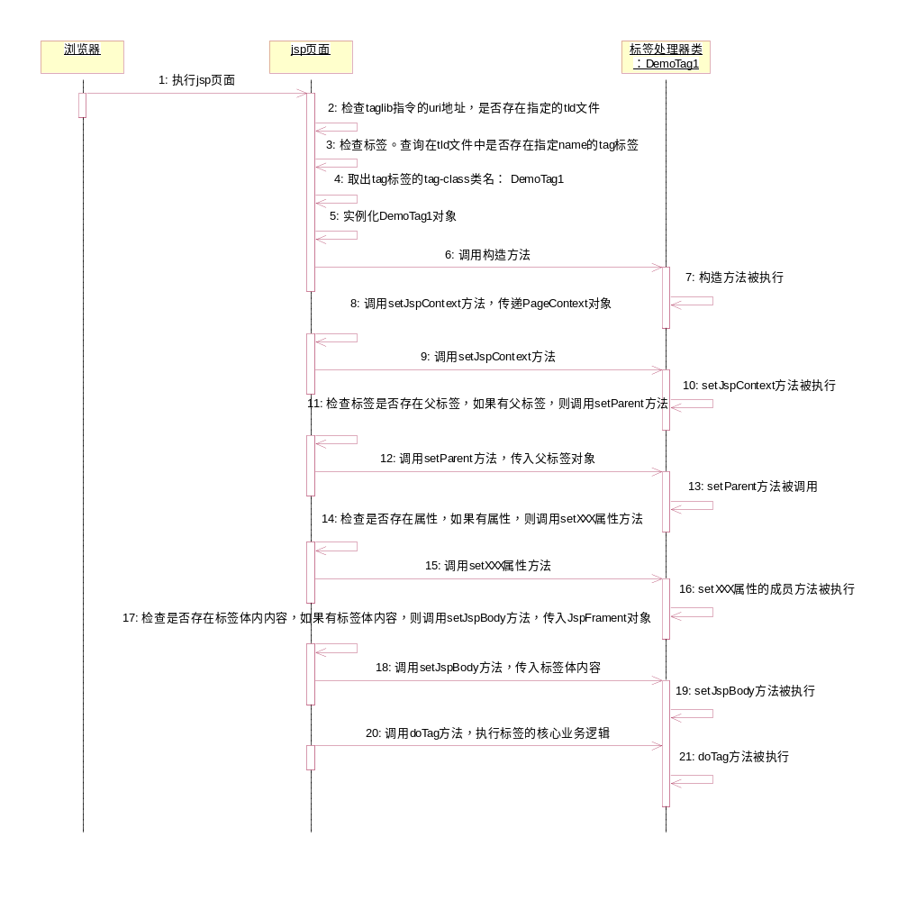

2.4 自定义标签作用
1）控制是否执行标签体内容
执行：
jspFragment.invoke(null) 把标签体内容输出到浏览器
不执行：
什么都不做！！！ （不执行jspFragment.invoke(null)）
2）控制是否执行标签余下的内容
执行：
什么都不做！！！
不执行：
抛出SkipPageException异常即可！
3）控制重复出现执行标签体内容

for(int i=1;i<=5;i++){
jspBody.invoke(null);//默认null，也是输出到浏览器
}

4）改变标签体内容

//4.1 得到标签体内容
//4.1.1 把标签体内容拷贝到Writer流中
StringWriter sw = new StringWriter();
jspBody.invoke(sw);
//4.1.2 从Writr流中得到标签体内容
String content = sw.toString();
//4.2 修改标签体内容
content = content.toLowerCase();
//4.3 输出到浏览器
//jspBody.invoke(null);注意：不能用再用此方法，因为输出还是原来的内容
this.getJspContext().getOut().write(content);

5）带属性的标签
a）在标签处理器类中，添加属性成员变量和一个对应的set方法，用于接收标签的属性值

public class DemoTag1 extends SimpleTagSupport{
//1）声明一个成员变量用于接收标签属性值
private Integer num;

//2）用于把外面标签的属性值传入进来
public void setNum(Integer num) {
this.num = num;
}

b）在tld文件的tag标签中，添加一个属性的声明

<tag>
<name>demo1</name>
<tag-class>gz.itcast.a_tag.DemoTag1</tag-class>
<body-content>scriptless</body-content>
<!-- 声明属性 -->
<attribute>
<!-- 属性名称 -->
<name>num</name>
<!-- 该属性是否必填 -->
<required>true</required>
<!-- 是否指定该属性支持EL表达式 -->
<rtexprvalue>true</rtexprvalue>
</attribute>
</tag>

c）在jsp页面中使用属性

<itcast:demo1 num="20">AAAAAA<br/></itcast:demo1>

2.5 标签体输出格式
JSP： 可以写jsp脚本或表达式，也可以执行！（只能用在传统标签）
scriptless: 不能写jsp脚本或表达式，且不能执行！（可以是EL）
empty: 执行的是空标签或没有标签体内容
tagdependent： 可以写jsp脚本或表达式，按照脚本的原样输出（EL也是原样输出）

